Скриншоты
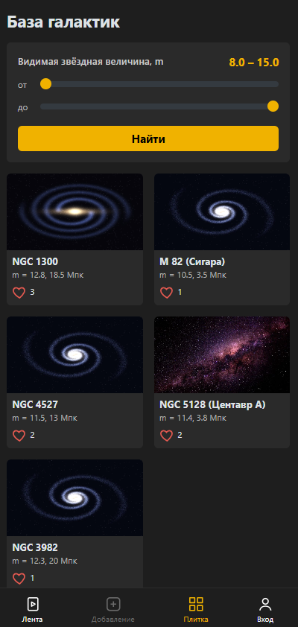
Рисунок 1 — Страница «Плитка» на mock-данных без запущенного веб-сервиса
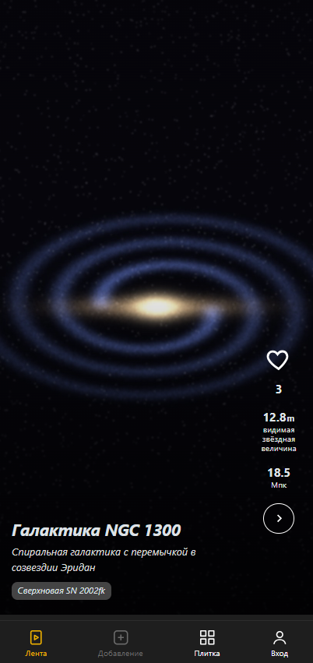
Рисунок 2 — Страница «Лента» на mock-данных без запущенного веб-сервиса
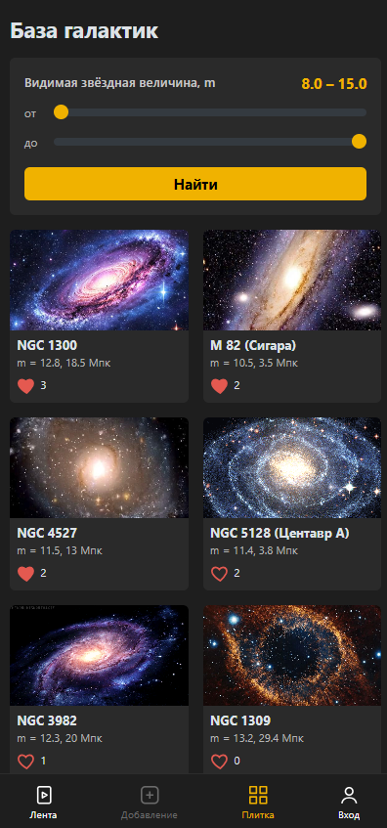
Рисунок 3 — Страница «Плитка» с бэкендом: галактики из БД, фото из MinIO
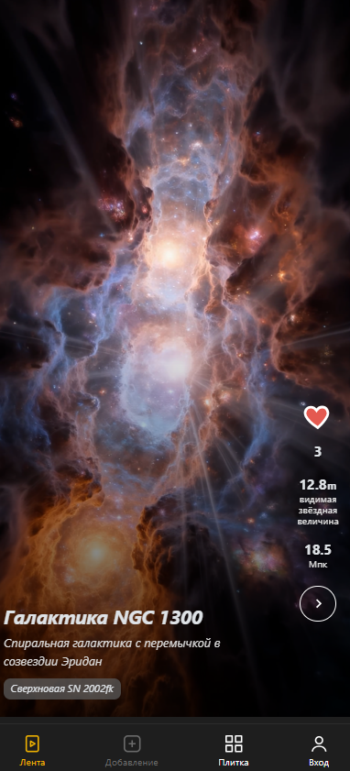
Рисунок 4 — Страница «Лента» с бэкендом
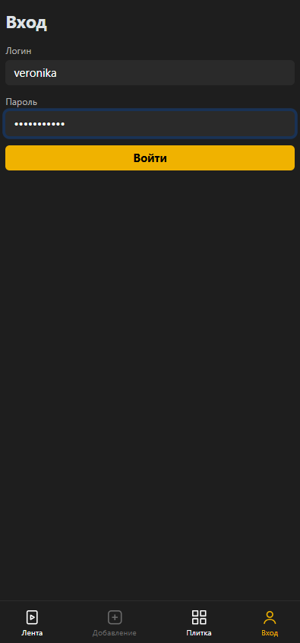
Рисунок 5 — Страница «Вход»
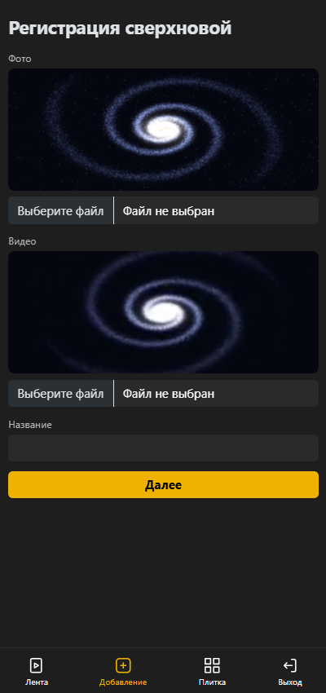
Рисунок 6 — Страница «Добавление» после входа: фото и видео по умолчанию, в меню «Выход»
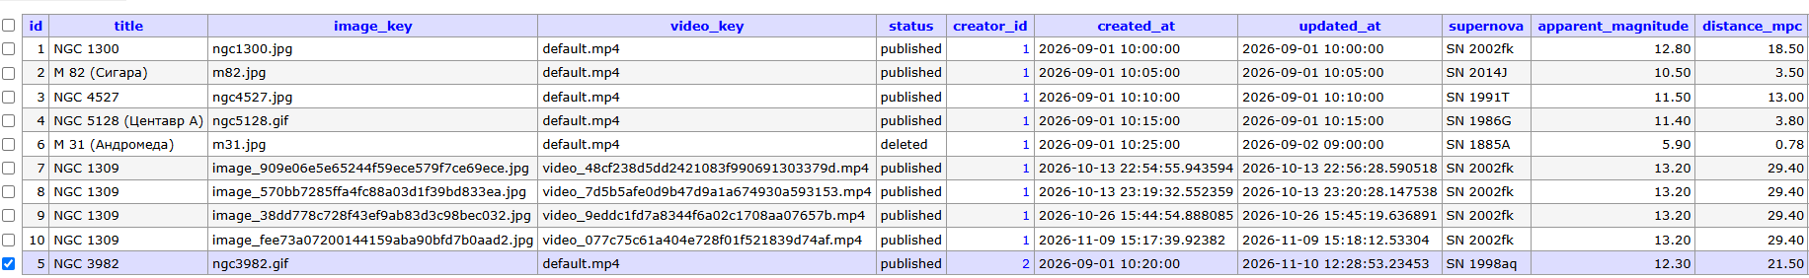
Рисунок 7 — Изменение в БД через Adminer: у NGC 3982 distance_mpc = 21.5
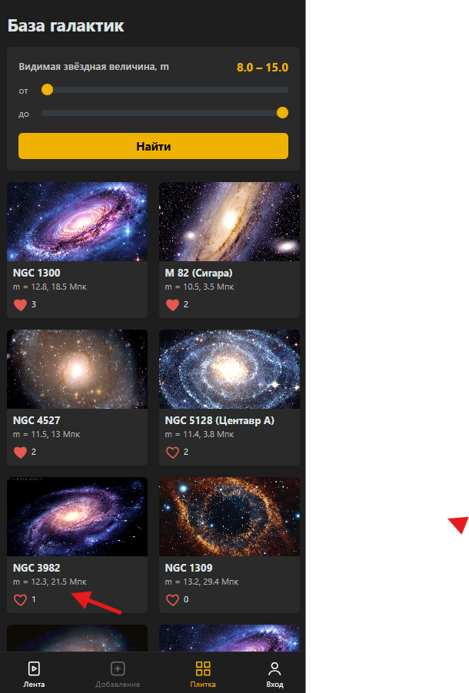
Рисунок 8 — Изменение из БД во фронтенде: NGC 3982 — 21.5 Мпк
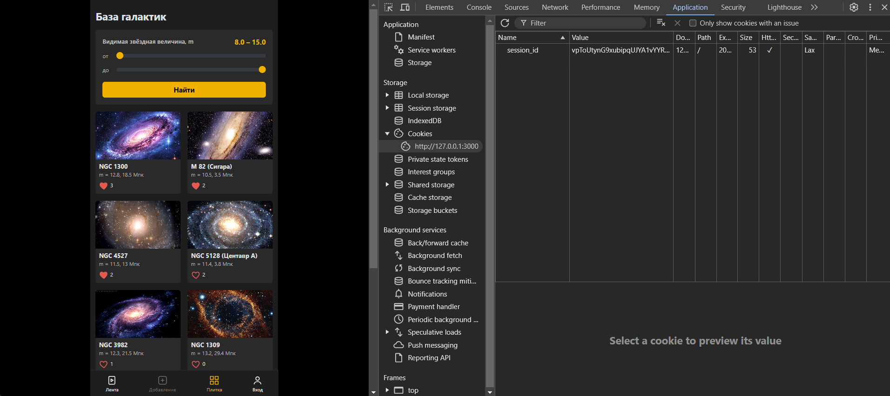
Рисунок 9 — После F5 интерфейс гостя (состояние Redux сброшено), кука session_id осталась во вкладке Application
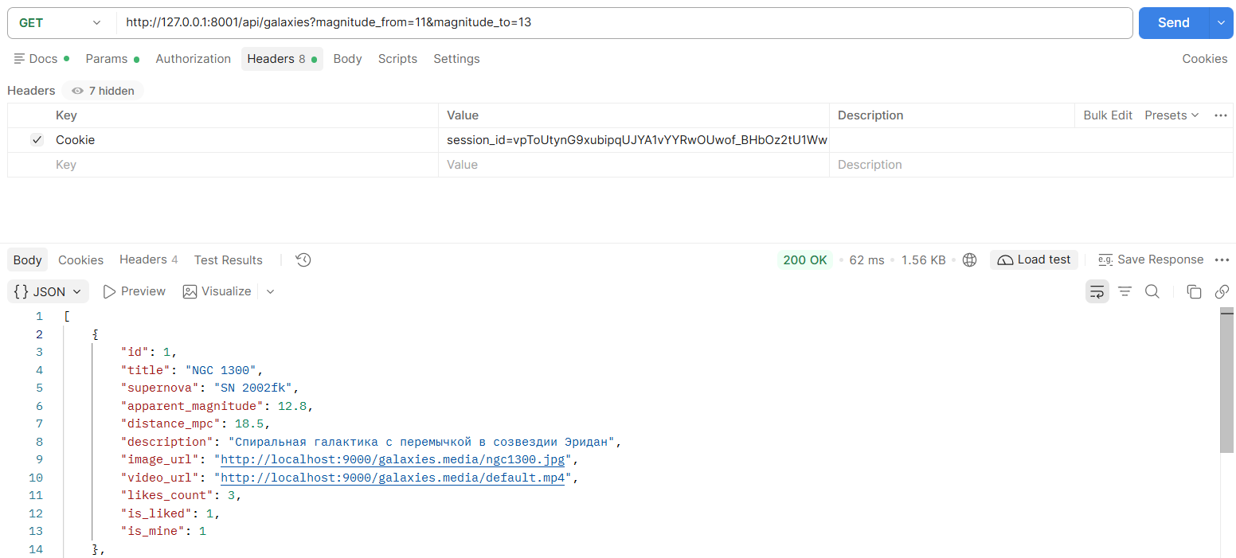
Рисунок 10 — Postman: плитка пользователя по куке session_id из вкладки Application, признак для удаления is_mine = 1
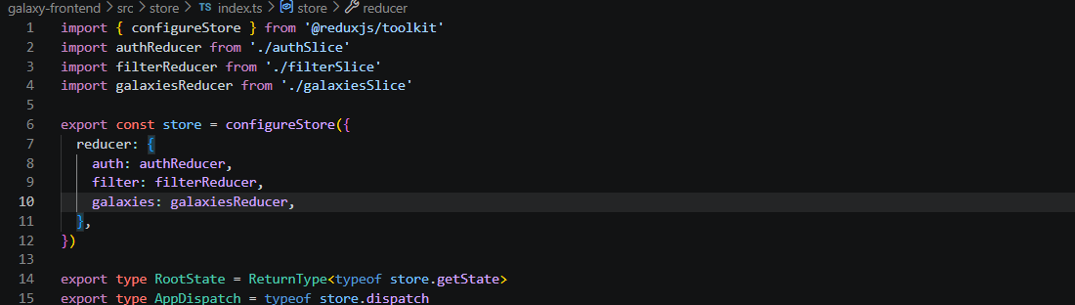
Рисунок 11 — Состояния Redux: auth, filter, galaxies (src/store/index.ts)
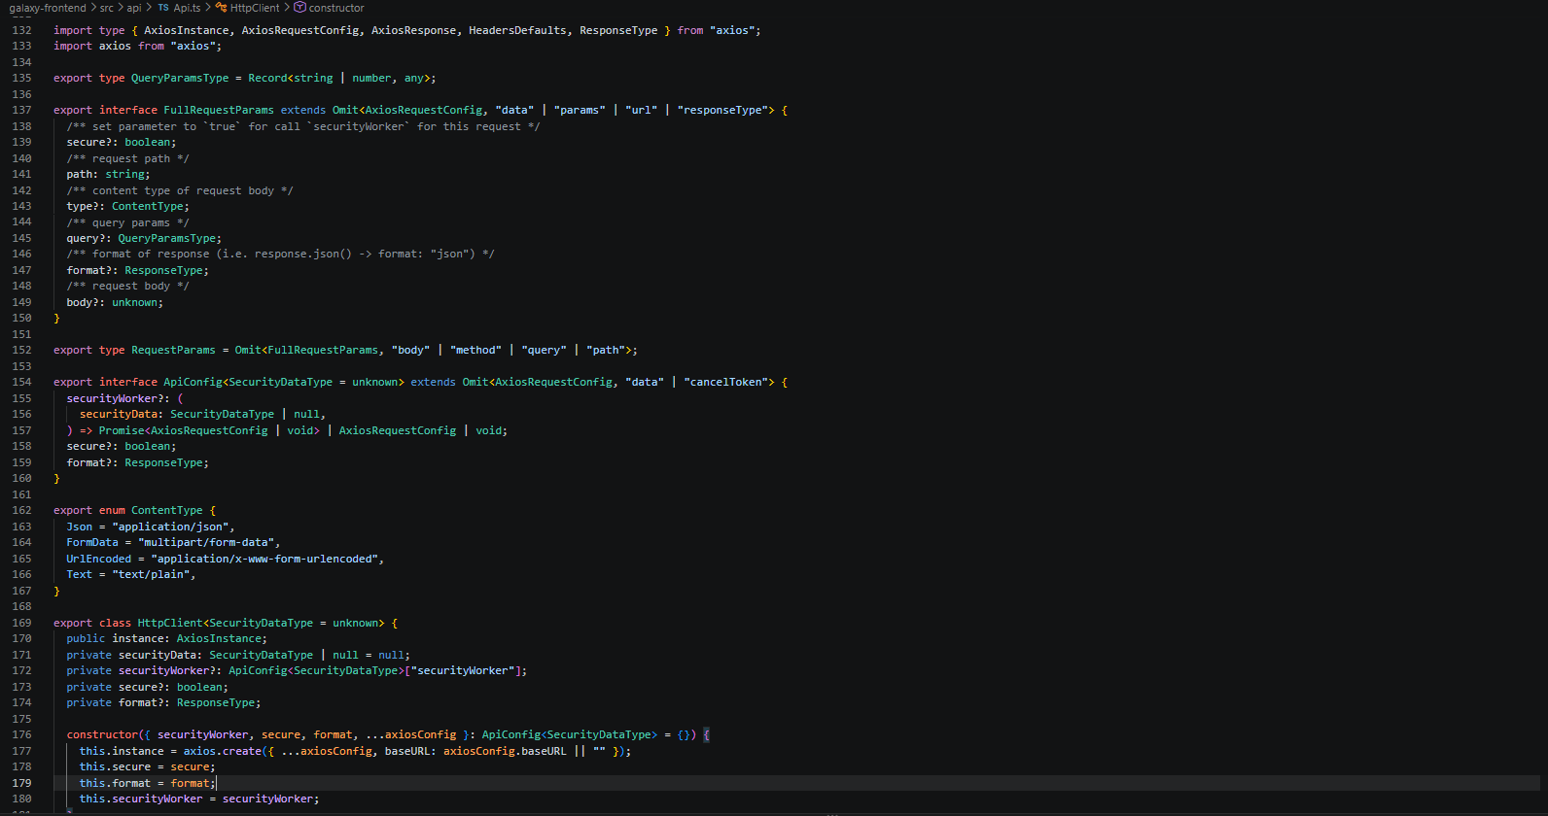
Рисунок 12 — Axios в кодогенерации: сгенерированный клиент src/api/Api.ts (swagger-typescript-api)
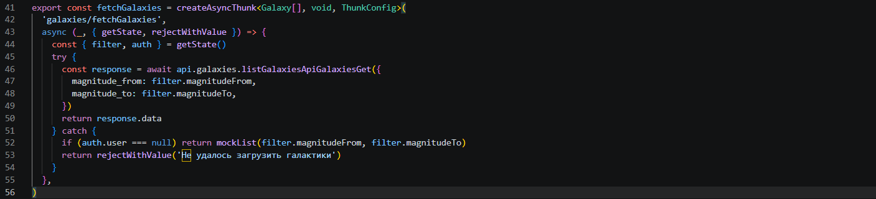
Рисунок 13 — Thunk fetchGalaxies: вызов сгенерированного метода api.galaxies.listGalaxiesApiGalaxiesGet с фильтром из Redux
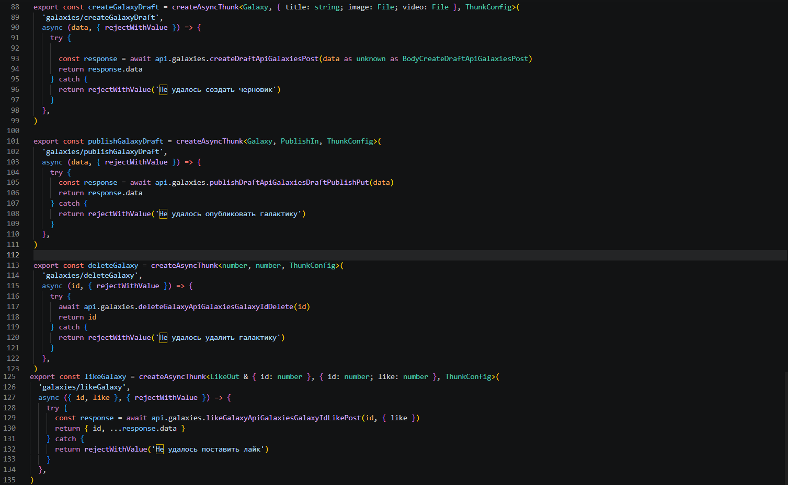
Рисунок 14 — Thunk-и createGalaxyDraft, publishGalaxyDraft, deleteGalaxy, likeGalaxy: вызовы сгенерированных методов api.galaxies
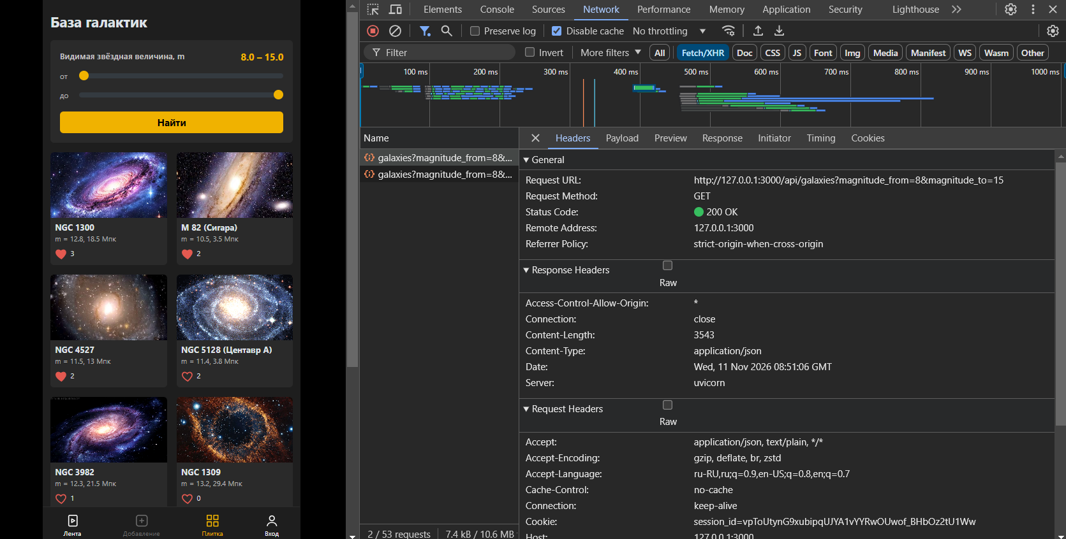
Рисунок 15 — Network: AJAX-запрос через прокси http://127.0.0.1:3000/api/galaxies?magnitude_from=8&magnitude_to=15
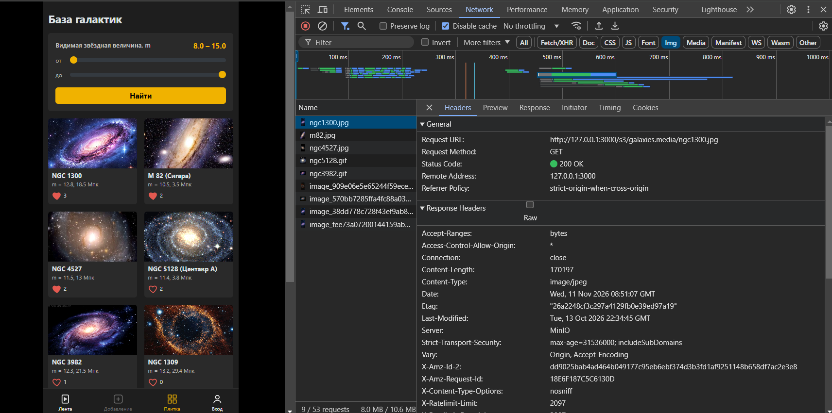
Рисунок 16 — Network: изображения из MinIO через прокси /s3/galaxies.media/ (ngc1300.jpg, m82.jpg, image_….jpg)
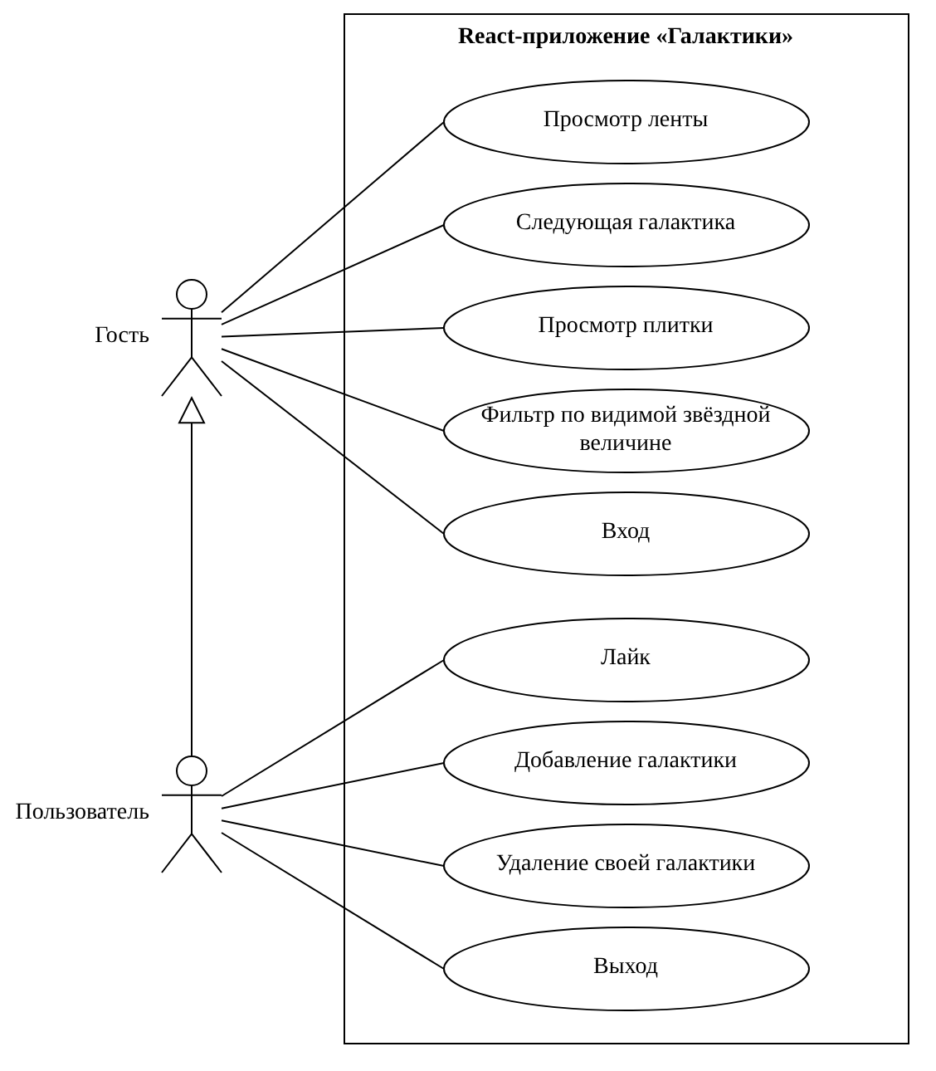
Рисунок 17 — Диаграмма прецедентов интерфейса React

